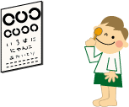**２０１１年度　医療関係者向け研修会**

視覚障害と医療と福祉

共に支える暮らし

見えない・見えにくい患者さんを見て、「困っているんじゃないかな？」「気になるけど、どうしたらいいのかな？」そう思われたことはありませんか。病院でのちょっとしたお声かけが、患者さんの不安をなくす第一歩になることがあります！その方の暮らしを、医療と福祉で共に支えるためには何が必要か？を考える場にしましょう！

**日時　２０１２年２月５日（日） １０時～１６時（受付 ９：３０～）**

**場所　京都ライトハウス　研修室１・２**

**定員　３０名（先着順）**

**費用　３，０００円（昼食体験用弁当・飲み物・資料代を含む）**

**プログラム**

９：３０～　受付

１０：００　　開会

**講演「わたしのロービジョンケア史**

**～北部眼科医からの実践報告～」**

講師　稲葉 純子先生（いなば眼科クリニック　院長）

**講義「視覚障害児児童デイサービス あいあい教室の実践」**

**体験「見えない人の手引き」「アイマスクでの食事体験」**

**事例報告「医療から福祉へ　それからの暮らし」**

**ワークショップ（参加者の交流会）**

１６：００　　閉会

希望者のみライトハウス見学

**※詳細は裏面の相談支援室「ほくほく」まで、お問い合わせ下さい。**

**〔申込み〕**

２０１２年１月２０日（金）までに下記申込書に必要事項をご記入の上

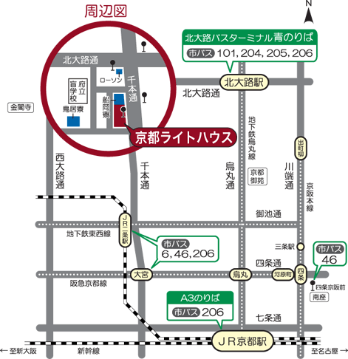ＦＡＸまたは郵便でお申込み下さい。（定員になり次第締め切ります。）

**〔申込み・問合せ先〕**

**社会福祉法人　京都ライトハウス**

**相談支援室　「ほくほく」**

**〒603-8302　京都市北区紫野花ノ坊町１１**

**ＴＥＬ　０７５－４５１－４５５５**

**ＦＡＸ　０７５－４５１－４４８８**

**Eメール**[**hokuhoku@ymail.plala.or.jp**](mailto:hokuhoku@ymail.plala.or.jp)

**ホームページ**[**http://www.kyoto-lighthouse.or.jp**](http://www.kyoto-lighthouse.or.jp)

**（駐車場はございませんので、公共交通機関でお越し下さい）**

マメ知識②　身体障害者手帳

１～６級があり、視力と視野の程度を合わせて判定されます。

１，２級が重度とされ、対象制度が幅広いですが、３～６級の場合でも、税の減免、交通費割引、雇用保険の失業手当日数の拡大など、様々な制度が受けられます。

マメ知識①　ポータブルレコーダー

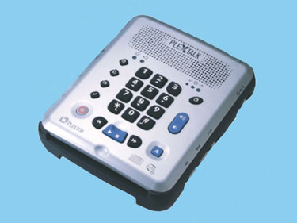デイジー図書（小説などの本が

録音された音声図書）や音楽

ＣＤが聴けます。録音ができる

機種もあります。身体障害者手

帳１・２級の方が給付対象です。

**2011年度 医療関係者向け研修会　参加申込書**

|  |  |  |  |  |  |  |  |  |
| --- | --- | --- | --- | --- | --- | --- | --- | --- |
|  |  | | | 男・女 | | 所　属 | |  |
| 職種 |  | | | | | 経験年数 | |  |
| 連絡先住所 | | | 〒 | | | | | |
| ＴＥＬ |  | | | | ＦＡＸ | |  | |
| Ｅメール | |  | | | | | | |
| 現場でお困りのこと、当研修会に望まれること等、お気軽にご記入下さい！ | | | | | | | | |

　主　催　　社会福祉法人　京都ライトハウス

　　　　　　　　　　　　　　　　　　　　　　　共　催　　社団法人　京都府視覚障害者協会

　　　　　　　　　　　　　　　　　　　　　　　後　援(予定)　京都市・京都府眼科医会